11 группа
6 октября 2016 студенты 11 группы Лебедянского педагогического колледжа посетили Центр содействия детям, оставшимся без попечения родителей с концертно-развлекательной программой.
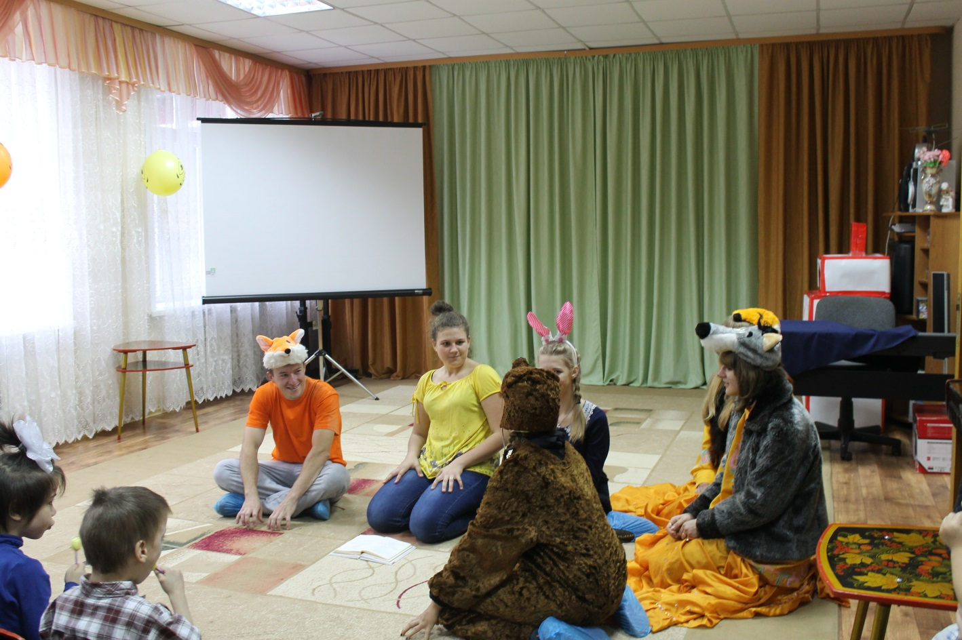
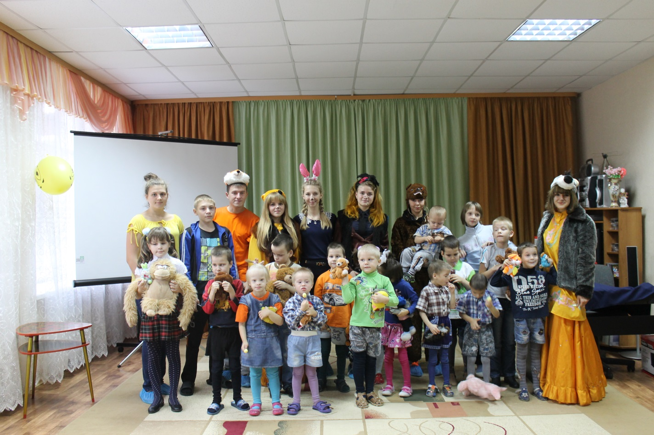
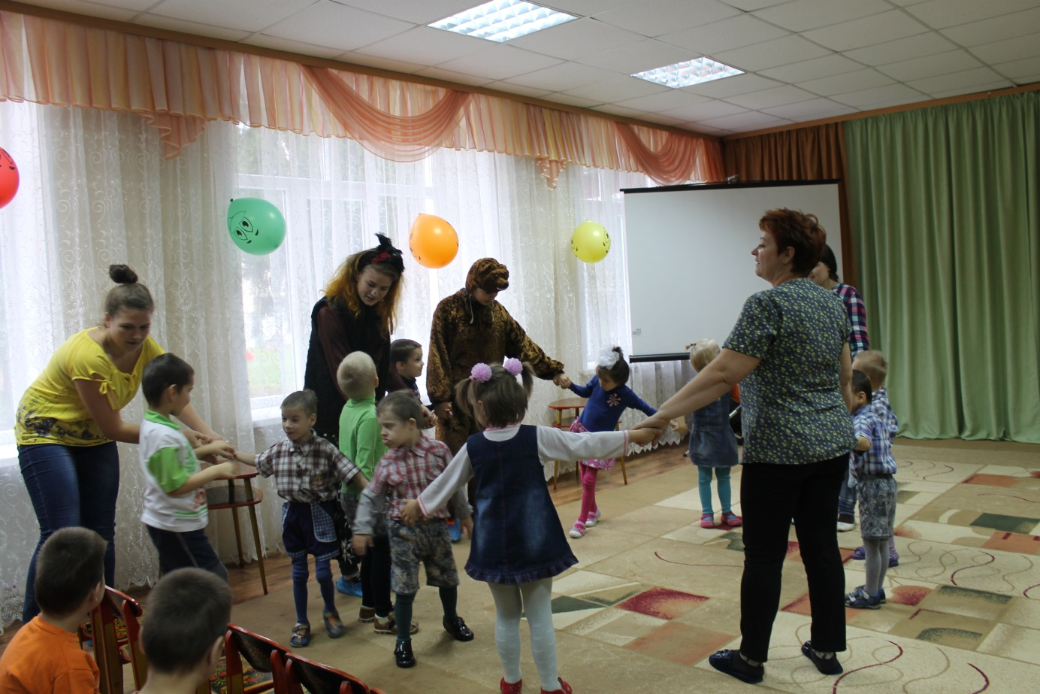
13 группа
Студенты 13 группы нарисовали красочный плакат к Дню учителя.

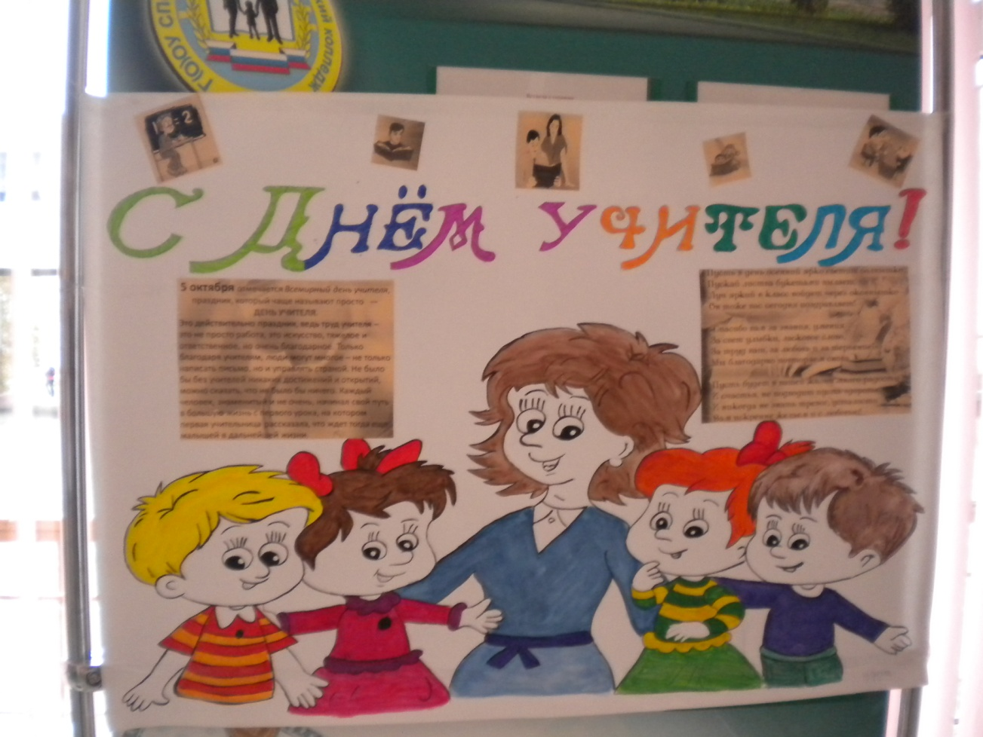

22 группа
Студенты 22 группы поздравили подшефных ветеранов педагогического труда с Днём учителя.
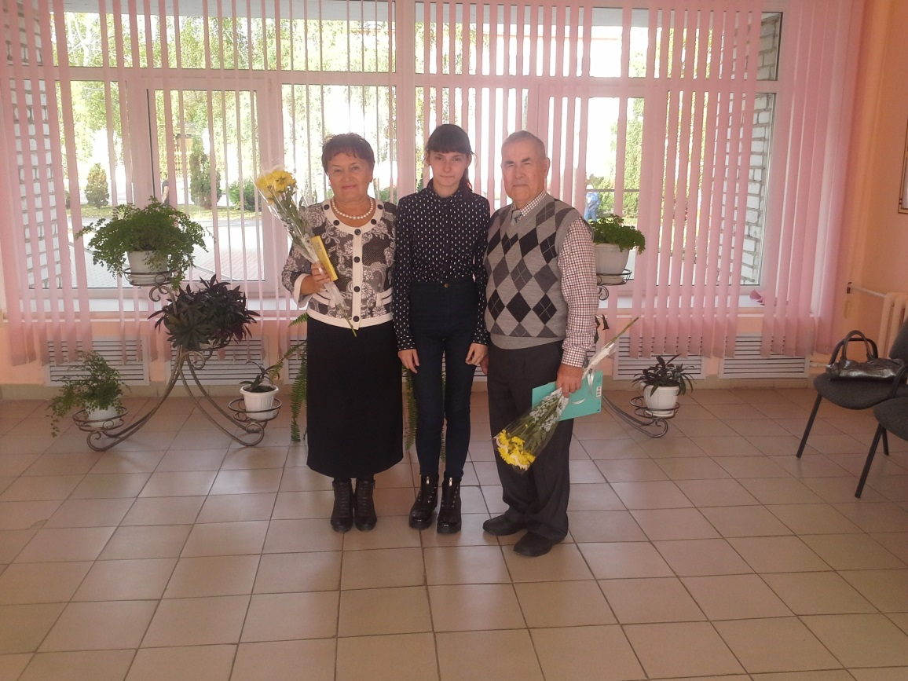

41 группа
Студенты 41 группы приняли активное участие в организации и проведении Большого этнографического диктанта
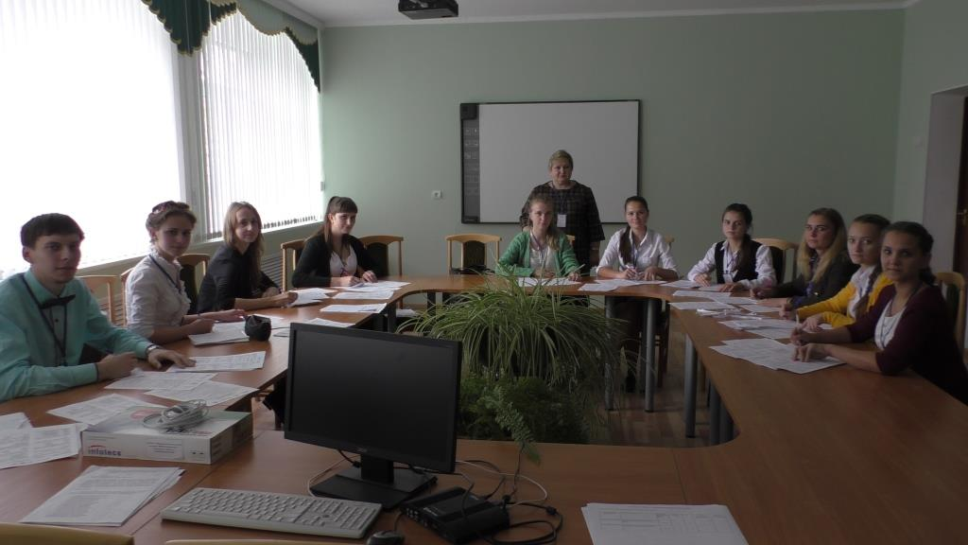
Участвовали в концерте, посвящённом Дню учителя

День карьеры. Радость для всех.
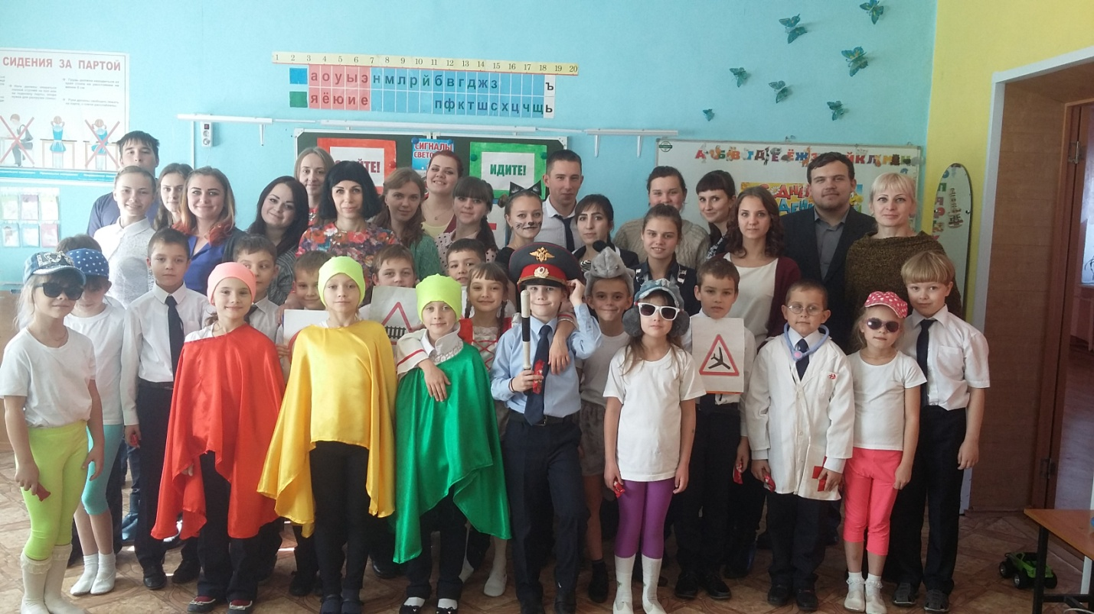

43 группа
Студенты 43 группы поздравили педагогов с Днём учителя зажигательным танцем
